Barramento de Alto Desempenho para Interação Software/Hardware

Ewerton Artur Cappelatti, Fernando Gehm Moraes (Orientador)

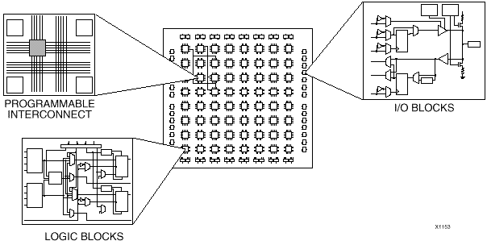
Resumo ⎯ Este trabalho apresenta o projeto de um módulo reutilizável de hardware, denominado core, a ser implementado em arquiteturas reconfiguráveis. Primeiramente, aborda as características estruturais e funcionais dos dispositivos FPGAs (Field Programable Gate Arrays), os quais permitem concretizar a implementação de arquiteturas reconfiguráveis. Na seqüência, o trabalho trata de cores, definindo-os e caracterizando-os. O barramento Peripheral Component Interconnect – PCI, é apresentado com suas características físicas e elétricas, sendo este o barramento padronizado de mais alto desempenho para computadores pessoais. Agregando-se as características do barramento PCI à flexibilidade dos FPGAs, é possível desenvolver um core que permita aos projetistas de hardware gerantir um bom desempenho na comunicação entre as partes hardware e software de suas aplicações.

Palavras-Chave ⎯ FPGAs, prototipação, PCI, barramento padrão, arquiteturas reconfiguráveis.

I. Introdução

Os projetistas de sistemas digitais enfrentam sempre o desafio de encontrar o balanço correto entre velocidade e generalidade de processamento do seu hardware. É possível desenvolver um chip genérico que realiza muitas funções diferentes, porém com sacrifício de desempenho (por exemplo: microprocessadores), ou chips dedicados a aplicações específicas, estes com uma velocidade muitas vezes superior aos chips genéricos. Circuitos integrados dedicados, denominados Application-Specific Integrated Circuits – ASICs (Circuitos Integrados para Aplicações Específicas), têm como características a ocupação mínima de área de silício, altíssimo custo em relação aos chips genéricos, rapidez e um menor consumo de potência comparados com processadores programáveis. Um fator importante na escolha entre versatilidade e velocidade é o custo. Um ASIC executa a função para qual foi concebido de uma forma otimizada, porém uma vez desenvolvido o chip, alterações na funcionalidade do circuito integrado não são possíveis. Logo, todo esforço despendido no seu projeto e implementação deve ser amortizado em um número elevado de unidades.
Uma solução intermediária, que representa um balanço entre custo versus versatilidade, surgiu no início da década de 80, pelo lançamento dos FPGAs (Field-Programable Gate Array), pela empresa norte-americana XILINX. Este circuito integrado configurável pode ser personalizado como diferentes ASICs. Esta tecnologia permite o projeto, teste e correção de circuitos integrados dedicados com um baixo custo de prototipação. A maioria dos FPGAs possui uma estrutura lógica interna que pode ser modificada quando necessário [1]. Um FPGA é programado com o uso de chaves eletrônicas programáveis. As propriedades destas chaves, tais como tamanho, resistência de contato e capacitâncias definem os compromissos de desempenho da arquitetura interna do FPGA [2]. A Figura 1 mostra os componentes típicos internos programáveis de um FPGA, que são os blocos lógicos, as conexões e os blocos de entrada e saída.
Ewerton Artur Cappelatti, PUCRS, ewerton@inf.pucrs.br;
Fernando Gehm Moraes, PUCRS, moraes@inf.pucrs.br

Fig. 1. Arquitetura de um FPGA.

A estrutura dos FPGAs é similar aos Mask-Programmable Gate Arrays - MPGAs, consistindo de um arranjo bidimensional de blocos lógicos que podem ser interconectados para executarem diferentes tarefas. A maior diferença entre os FPGAs e os MPGAs, é que o MPGA tem suas interconexões produzidas através de um padrão de condutores definido pelo projetista, necessitando ser fabricado em uma foundry (fundição de silício), enquanto que o FPGA é configurado via chaves eletricamente programáveis, que comandam a conexão entre segmentos condutores pré-definidos, tais como nos Programmable Logic Devices - PLDs. Os FPGAs podem alcançar uma capacidade de implementação lógica muito mais elevada que os PLDs por possuírem o roteamento e a implementação lógica mais complexos [2]. A flexibilidade dos FPGAs facilita a reconfiguração do hardware. Ferramentas de auxílio ao projeto de sistemas digitais (CAD), já disponíveis, nos permitem implementar, testar, simular e corrigir projetos eletrônicos computacionais complexos com grande facilidade sem que se tenha gastos elevados no desenvolvimento de ASICs (não implementados em FPGAs). É possível verificar o funcionamento do projeto antes de produzi-lo, evitando assim desperdícios de recursos materiais e temporais.
O advento dos FPGAs possibilitou retomar o trabalho proposto no início da década de 60 por Gerald Estrin [3]. Estrin propôs um “computador com estrutura fixa e variável”, no qual o hardware era dedicado tanto a uma abstração (inflexível) de um processador programável quanto a um componente (flexível) que implementava a lógica digital. Esta arquitetura básica, que dá suporte a hardware programável e software, é o núcleo de muitos sistemas computacionais configuráveis subseqüentes. Infelizmente, os conceitos arquiteturais de Estrin estavam bem à frente da tecnologia à disposição para a sua época, o que só lhe permitiu uma prototipação parcial de sua idéia [4]. Muitos dos conceitos aplicados atualmente em computação configurável têm como base o trabalho de Estrin. Ao final dos anos 80 e início dos anos 90, várias arquiteturas reconfiguráveis foram propostas e desenvolvidas. Entre os exemplos mais significativos estão [5, 6, 7, 8, 9, 10, 11].

A. Cores

A complexidade advinda dos circuitos implementados em FPGA obriga os projetistas a utilizarem circuitos pré-projetados, denominados cores [12]. Muitos cores atualmente existentes são protegidos pela Propriedade Intelectual e só podem ser adquiridos com um alto investimento financeiro. Mesmo assim o core é vendido em forma de “caixa preta”, muitas vezes não permitindo acesso a seu código fonte. Os cores podem ser classificados em 3 categorias: hard cores, firm cores e soft cores.
Hard cores são otimizados para uma tecnologia específica e não podem ser modificados pelo projetista do sistema digital que empregará este core. Estes cores possuem um layout e planta baixa (floorplanning) pré-definidos, incluídos na arquitetura do projeto. Possuem a vantagem de garantir o tempo de propagação do circuito (timing). Sua desvantagem é a de não permitir qualquer tipo de modificação ou personalização.
Firm cores são um misto de código fonte e netlist (lista de conexões) gerado para a tecnologia empregada (que muda de fabricante para fabricante). Neste tipo de core, o código fonte é visível ao projetista, permitindo que parte de sua arquitetura seja adaptada à necessidade do projeto. Entretanto, como o netlist é específico para uma dada tecnologia, existe a dificuldade do uso de componentes fornecidos por fabricantes diferentes. Este tipo de core é o mais difundido hoje, pois representa um bom compromisso entre propriedade intelectual e desempenho [12].
Soft cores são descritos com o emprego de linguagens de descrição de hardware, como VHDL (VHSIC Hardware Description Language) ou Verilog, oferecendo flexibilidade e independência de tecnologia. O core pode ser modificado (adaptado) e empregado com tecnologias de diferentes fabricantes. Contudo, os soft cores apresentam a desvantagem da não garantia de se atingir os critérios temporais do circuito. Outra desvantagem é a de que, depois de modificado, o core precisa ser novamente sintetizado, é necessário uma nova planta baixa e posicionamento e roteamento (place-and-route). Também, os soft cores apresentam baixa proteção da propriedade intelectual por serem uma descrição de código fonte.

B. Comunicação Hardware/Software

A maior causa de baixo desempenho em computadores é o tempo gasto em ler/escrever dados em memória e em periféricos. Uma banda de comunicação de dados estreita reduz o desempenho do processamento dos dados. Há poucos anos, duas abordagens independentes tentam resolver o problema do gargalo dos barramentos de comunicação de dados. A primeira abordagem propõe a criação de novas arquiteturas com altas taxas de transferência de dados entre os componentes do sistema. A segunda abordagem trata da mudança dos dispositivos periféricos para barramentos de alto desempenho [13]. Os barramentos de dados dos computadores atuais estão baseados em projetos que ultrapassam uma década. O barramento AT da IBM, depois denominado de Industry Standard Architecture - ISA, foi desenvolvido para acomodar dispositivos que hoje são considerados lentos pelos padrões modernos. Os sistemas operacionais multitarefas atuais e aplicações sofisticadas não requerem apenas processadores rápidos mas sim, uma maior vazão de dados para periféricos tais como discos rígidos e hardware de vídeo. Sendo assim, o barramento ISA tornou-se um gargalo que se contrapõe ao desempenho geral do sistema [14]. Neste contexto foi desenvolvido o barramento Peripheral Component Interconnect - PCI, o qual resolve o problema da largura de banda provendo uma via para os dados capaz de acessar até 528 MB/s (a 66 MHz, barramento de 64 bits). Adicionalmente a essa otimização, o PCI também acessa memória cache e suporta arbitragem distribuída de barramento. Os componentes do barramento PCI e a interface das placas PCI são também independentes do processador [13].

C. Objetivos do Trabalho

O trabalho aqui proposto visa o desenvolvimento de um soft core PCI para a interação entre software/hardware em arquiteturas reconfiguráveis. Com este core o tempo de transferência de dados entre as partes software/hardware é minimizado, aumentando o desempenho global do sistema. Este core será disponibilizado para futuros projetos do Grupo de Apoio ao Projeto de Hardware – GAPH, da Faculdade de Informática – FACIN, na área de arquiteturas reconfiguráveis. Os dispositivos FPGA representam hoje a tecnologia que permite implementar complexos circuitos digitais em hardware em um tempo reduzido. Logo, faz-se necessário desenvolver tecnologia própria para o domínio da interface software/hardware. Na medida em que se disponibilizam cores PCI, aplicações que necessitam de um protocolo ou interface de alto desempenho poderão agregar à sua estrutura estes cores para conectarem-se ao barramento PCI de computadores hospedeiros. Entre as aplicações pode-se citar, por exemplo, aceleração de algoritmos que possuem gargalos de desempenho. O gargalo de desempenho pode ser migrado para o FPGA, e a interface PCI realiza a comunicação entre a aplicação do usuário, em software, e a parte crítica da aplicação, em hardware. A Figura 2 ilustra esta aplicação.

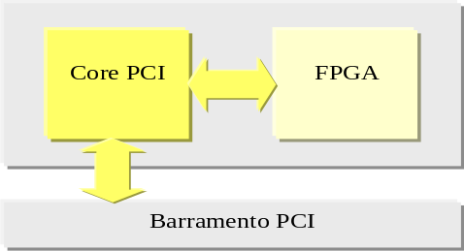

Fig. 2. Utilização de um core PCI para acesso ao barramento PCI.

Outro fator a ser considerado é o alto custo financeiro para a aquisição de um core. A empresa XILINX comercializa um firm core PCI por cerca de US$ 10,000.00 [13].
Este trabalho está organizado da seguinte forma. A Seção II apresenta as características gerais do barramento PCI, entre elas a de ser plug and play. A Seção III apresenta o diagrama de blocos de um core PCI, detalhando a função de cada bloco que o compõe. A Seção IV trata da proposta de implementação dos blocos que comporão o core. Na Seção V estão apresentadas simulações, geradas a partir de código VHDL já desenvolvido, dos sinais do PCI. A Seção VI trata da integração do core PCI ao host. Finalmente, na última Seção, são apresentadas nossas conclusões.

II. Arquitetura PCI

O PCI é um barramento de alto desempenho, inserido entre os componentes de uma placa mãe, bem como entre a placa mãe e as placas de extensão de um computador. Foi primeiramente proposto pela empresa INTEL em dezembro de 1991 durante o Intel Technical Forum, e a primeira versão de sua especificação data de junho de 1992. Os membros do PCI Steering Committee que desenvolveram a primeira versão da especificação foram a Compaq, DEC, IBM, Intel e NCR. Em junho de 1992, o PCI tornou-se um padrão industrial aberto, orientado pelo PCI Special Interest Group – PCI SIG. Em abril de 1993, chega a versão V2.0 do PCI [13], sendo a atual versão a V2.2 [14]. A motivação para desenvolver o padrão PCI foi o fato que a arquitetura de entrada/saída (I/O) dos computadores padrão Personal Computer – PCs, não acompanhava o avanço das tecnologias dos processadores. Um esquema genérico de um barramento PCI pode ser visto na Figura 3. De nada adiantariam processadores rápidos acoplados à barramentos com baixo desempenho. A maneira encontrada para continuar desenvolvendo processadores rápidos foi isolar o sub-sistema de entrada/saída do sub-sistema processador/memória/cache. Uma parte fundamental do projeto PCI é a bridge (ponte) que conecta o barramento PCI ao barramento do processador (PCI-to-host bridge). Os periféricos PCI conectam-se diretamente ao barramento PCI, e são, necessariamente Plug-and-Play – PNP (conectar e usar). Todos os dispositivos compatíveis com o PCI comportam-se como PNP. O termo PNP refere-se à capacidade do sistema computacional de determinar automaticamente os recursos requeridos por cada dispositivo instalado no barramento PCI. Estes recursos são mapeados de uma maneira a evitar conflitos no sistema, o que acontece com os dispositivos que não são PNP, os chamados legacy (legados), que necessitam ser configurados por jumpers. São exemplos de dispositivos legados as placas de portas serial/paralela e as placas conectadas aos slots ISA.
Uma vez que a bridge é um componente presente na placa mãe, qualquer processador poderá ter acesso a todos componentes PCI do computador. Isto torna este padrão independente de processador. Para novos processadores basta apenas substituir a PCI-to-host bridge. O restante do sistema permanece inalterado. Mesmo que o processador seja mais rápido não há problema, já que uma ponte host-to-PCI isola o barramento.
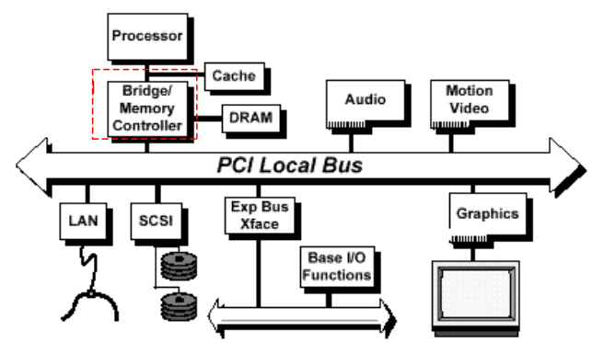

Fig. 3. Diagrama em blocos de um sistema PCI; em destaque, a ponte (bridge).

Os protocolos de barramentos anteriores permitiam apenas ciclos de acessos simples de leitura e escrita. Diferentemente, o PCI permite uma transferência de dados (leitura/escrita) em modo burst (rajada), o que otimiza o seu desempenho. Em um acesso simples dos outros barramentos, há necessidade de se informar um novo endereço a cada transferência. No modo burst múltiplas transferências para/de endereços consecutivos são realizadas, tendo um comprimento indefinido, que continua até que o master ou o target solicitem o final da transferência. O término de uma transação no modo burst também pode ser solicitado quando um dispositivo com maior prioridade requisitar o barramento.

- Sinais do barramento PCI

O PCI tem duas larguras de barramento: 32 e 64 bits, e freqüências de operação de 33MHz e 66MHz, respectivamente. Os dispositivos PCI com barramento de 32 bits possuem 124 pinos, e os com barramento de 64 bits tem 188 pinos. Toda operação PCI ocorre entre dois dispositivos distintos: o master e o target. O master é o dispositivo que inicializa o barramento PCI, podendo ser o processador ou uma bridge. Já o target é o dispositivo alvo, aquele que responde a um acesso, como por exemplo uma controladora de vídeo, memórias e I/O. Um dispositivo target deve possuir 47 pinos disponíveis à interface do barramento (todos os pinos obrigatórios menos GNT# e REQ# - estes sinais serão definidos na Seção seguinte), e um dispositivo master deve ter 49 pinos (todos os pinos obrigatórios). A Figura 4 ilustra os sinais obrigatórios (para master e target), bem como os sinais para operação em barramento de 64 bits [13].

- Descrição dos sinais

Descreve-se abaixo os sinais referentes a um dispositivo PCI operando em um barramento de 32 bits. Os sinais marcados com # são ativos em nível lógico 0, e os que estão em negrito fazem parte do conjunto mínimo de sinais para um dispositivo ser compatível com o padrão PCI operar como target. [13].
CLK: Clock do sistema (33/66 MHz); prevê a base de tempo para todas as transições no barramento. Os dispositivos PCI são sensíveis à borda de subida do pulso de clock.

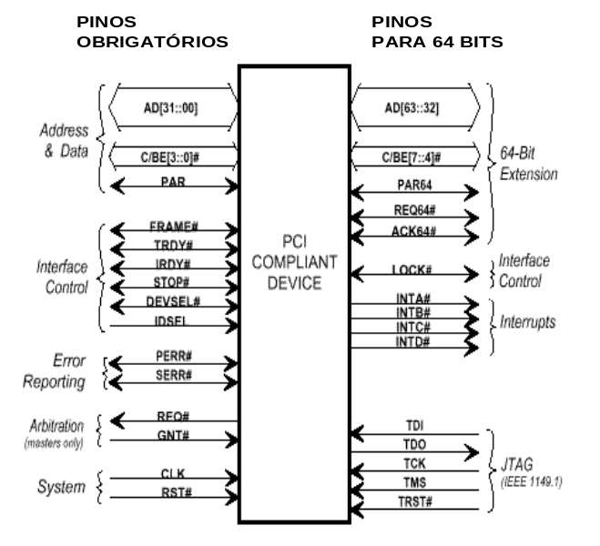
Fig. 4. Sinais presentes em dispositivos compatíveis com PCI, 32/64 bits.

RST#: Inicializa todos os registradores de configuração. Sinal assíncrono em relação ao clock do sistema.
AD[31::0]: O barramento de endereços é multiplexado com o de dados. Uma transação de barramento se inicia com uma fase de endereçamento seguida por uma ou várias fases de dados. O barramento PCI suporta leitura/escrita em modo burst.
C/BE#: Command/Byte enable – sinais multiplexados. Durante a fase de endereçamento de uma transação de barramento, este sinal possui um comando que identifica qual a operação que se inicia; durante a fase de dados de uma transação determina qual(is) a(s) via(s) do barramento de dados que possuem dados válidos.
PAR: Paridade – paridade par associada à concatenação de AD[31::0] e C/BE[3::0].
FRAME#: Indica o início e o fim de uma transação de barramento. É comandado pelo master. FRAME# vai a nível lógico 1 quando o master está pronto para completar a fase final da transação.
IRDY#: Initiator Ready – durante uma transação de escrita, o master do barramento aciona este sinal indicando que um dado válido está disponível no barramento. Durante uma transação de leitura, o master do barramento aciona este sinal indicando que o master está pronto para receber um dado do target. Durante transações de leitura e escrita wait states podem ser acrescentados em IRDY# e TRDY#, enquanto estão ativos.
TRDY#: Target ready – Durante uma transação de leitura, o target aciona este sinal para indicar que ele disponibilizou um dado válido no barramento PCI. Durante uma transação de escrita, o target aciona este sinal para indicar que ele está pronto para receber um dado do barramento PCI. Durante transações de leitura e escrita wait states podem ser acrescentados em IRDY# e TRDY#, enquanto estão ativos.
IDSEL: Initialization Device Select - Utilizado na inicialização do sistema (boot) como um chip select durante o acesso aos registradores de configuração (leitura ou escrita).
DEVSEL#: Sinal gerado pelo target quando seu endereço é decodificado. Se este sinal permanecer inativo durante 6 ciclos de clock após a transferência de dados ter iniciado, o master aborta a transferência de dados.
STOP#: Sinal gerado pelo target para solicitar ao master o fim de uma transação.
PERR#: Parity error – Sinaliza erro de paridade de dados durante as transações do barramento, exceto quando em Special Cycle.
SERR#: System error – Sinaliza erro de paridade de endereçamento, paridade de dados ou qualquer erro severo.
GNT#: Grant - Sinaliza ao master que o controle do barramento está garantido.
REQ#: Request - Sinaliza ao árbitro atual do barramento que um master necessita acesso dedicado ao barramento.
Uma importante observação quanto à multiplexação das linhas de dados e endereços é a de que quando o master solicita dados do target, necessita-se de um ciclo extra no protocolo para a inversão da direção do barramento. Este fato ficará mais claro quando expusermos os ciclos de escrita e leitura.

III. Diagrama De Blocos Do PCI

A Figura 5 apresenta, em forma de blocos, os módulos que compõem o core PCI, representado pelo retângulo pontilhado.

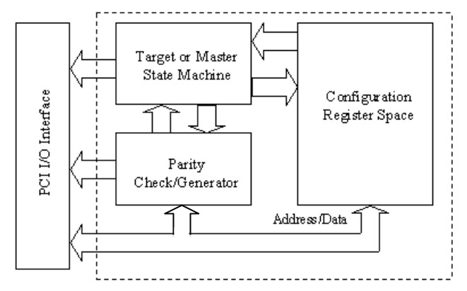
Fig. 5. Diagrama de blocos de uma interface PCI.

Como referência de complexidade de um core PCI, pode-se citar o firm core fornecido pela empresa XILINX [15]. A Tabela 1 apresenta estes dados.

TABELA I
Opções De Dispositivos E Encapsulamentos De Um Core Pci Xilinx.
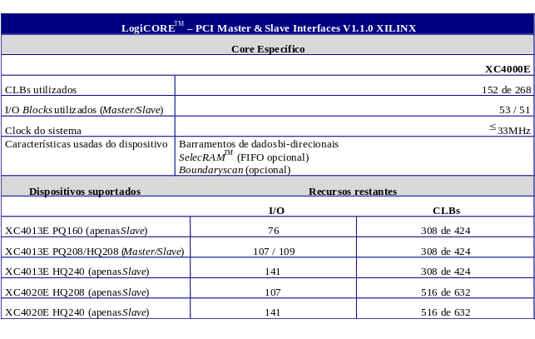

- Descrição dos módulos

Target or Master State Machine: Um dispositivo PCI compatível pode, se assim for projetado, funcionar como master (assume o controle da transação do barramento: leitura, escrita ou acesso às configurações) ou como target (dispositivo alvo de alguma transação de barramento), ou até mesmo com as duas funções. Se o dispositivo for sempre passivo, apenas a Target State Machine necessita ser implementada.
Pariry Generator/Checker: Faz a geração e verificação da paridade sobre o barramento de endereços e dados, linhas de comando e os sinais de paridade gerados ao longo das transferências de dados em uma transação de barramento. Em caso de erros de paridade este bloco os sinaliza.
Configuration Register Space: Este bloco provê os registradores do Configuration Space Header (CSH). Neste espaço estão informações necessárias para a inicialização e configuração plug-and-play. Fazem parte destas informações comandos, status e 6 registradores de endereços base (Base Address Register - BAR). O BAR indica como implementar espaços de memória ou espaços de endereçamento de I/O no host.

IV. Implementação dos Módulos do Core

O core que está sendo desenvolvido e será implementado em FPGA, terá 3 módulos principais: máquina de estados, bloco gerador/verificador de paridade e registradores de configuração. Será compatível com a especificação PCI para um dispositivo funcionar como target. Além destes três, o core disponibilizará sinais para aplicações de usuário (dispositivo back-end). Este core proverá uma interface de 32 bits à 33 MHz.

- Máquina de Estados de controle

A máquina de estados de controle do core operando como target está ilustrada na Figura 6. Esta máquina tem por função gerar os sinas de controle para ciclos de leitura, escrita e espera.
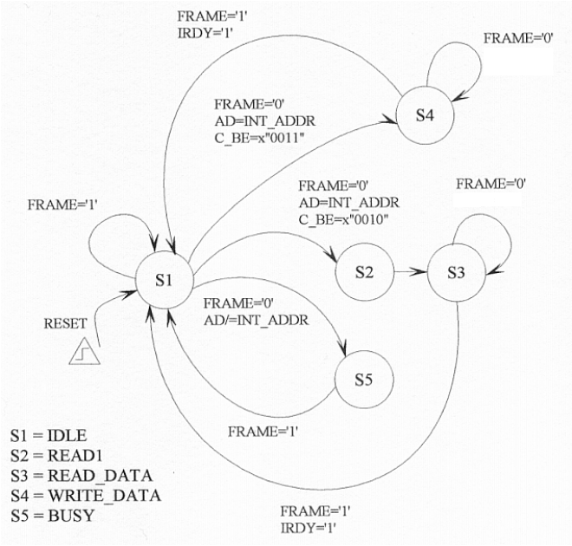

Fig. 6. Máquina de estados de um dispositivo PCI target compatível.

- Descrição dos estados

Descreve-se abaixo os estados representados na FSM da Figura 6. Estes estados serão complementados posteriormente com o detalhamento dos ciclos de leitura/escrita.
IDLE: O target captura os sinais do barramento para determinar quando o master está requerendo um acesso à configuração ou I/O de dados. Este é o estado padrão. Quando uma transação inicia, o endereço presente no barramento é comparado com o espaço de endereços do dispositivo PCI. Se este endereço estiver contido neste espaço, a interface vai para o estado WRITE_DATA se o comando enviado pelo master for de escrita ou para READ1 se o comando for de leitura. O estado READ1 é necessário para que seja feita uma inversão do barramento de dados e endereços. Se o endereço não for igual ao do dispositivo vai para o estado BUSY.
WRITE_DATA: Neste estado o master envia dados para o target (escreve). Enquanto o sinal de FRAME estiver ativo (nível baixo) o target é mantido no estado de escrita, caracterizando uma transferência de dados em modo burst. Ao término do ciclo de escrita o dispositivo vai para o estado IDLE.
READ_DATA: Neste estado o master solicita dados para o target (lê). Enquanto o sinal de FRAME estiver ativo (nível baixo) o target é mantido no estado de leitura, caracterizando uma transferência de dados em modo burst. Deste estado, o target automaticamente retorna ao estado IDLE.
BUSY: Enquanto uma transação está acontecendo (FRAME ativo), o dispositivo que não foi selecionado pelo master mantém-se neste estado. Quando a transação se completar (FRAME desativado), o target retorna ao estado IDLE para aguardar por uma fase de endereçamento da próxima transação.

- Bloco gerador/verificador de paridade

Em toda transação de barramento PCI, há geração e verificação de paridade entre as linhas AD e C/BE, sendo que a paridade deve ser par. O bit de paridade é sinalizado pelo sinal PAR. A primeira fase de uma transação de barramento chama-se de fase de endereçamento, na qual o master coloca um endereço nas linhas AD e um comando nas linhas C/BE. Um ciclo de clock depois, o master coloca na linha PAR o bit de paridade correspondente, calculado entre AD e C/BE. Este atraso de um ciclo de clock deve-se ao fato de que o target precisa calcular a paridade entre AD e C/BE recebidos e depois receber o sinal PAR para poder comparar com a paridade que calculou. Se o bit recebido na linha PAR for igual ao da paridade calculada pelo target, a linha PERR# (parity error) é mantida desativada, isto é, em nível lógico 1. A segunda fase de uma transação de barramento é a fase de dados. A partir desta fase a paridade é calculada entre os dados colocados em AD e os byte enables colocados em C/BE. Para cada dado e byte enable a paridade é calculada e um sinal PAR é gerado, quer seja em ciclos de leitura ou escrita.

- Espaço de configuração

Este bloco provê os registradores do Configuration Space Header (CSH).
A Figura 7 apresenta a estrutura dos primeiros 64 bytes dos registradores de configuração. A Tabela II descreve os registradores de configuração.
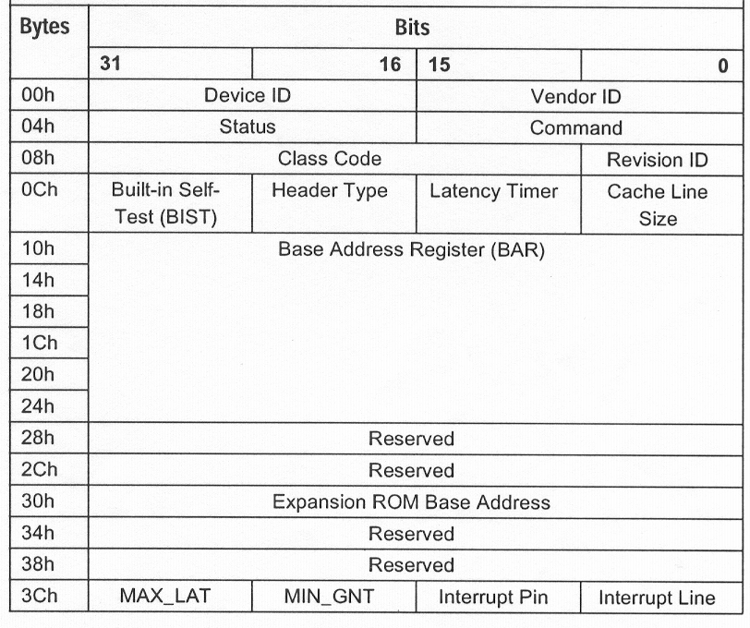
Fig. 7. Espaço dos registradores de configuração onde se encontra o Configuration Space Header.

O PCI reconhece três diferentes espaços de endereços: endereços de memória (memory address), endereços de I/O (I/O address) e memória de configuração (configuration memory). Os dois primeiros, como nos microprocessadores da Intel, são para acessos normais de dados. O terceiro, que fica localizado em todas as placas de extensão (add-on cards) e outros componentes conectados ao barramento PCI, contém as configurações do dispositivo ajustadas pela PCI BIOS.

TABELA II
Registradores de Configuração.

Registrador | Descrição
Vendor ID | Indica o fabricante do dispositivo. Este identificador é alocado pelo PCI Special Interest Group.
Device ID | Identifica o dispositivo. Este identificador é alocado pelo PCI Special Interest Group.
Command | Determina a resposta do dispositivo para diferentes comandos. O software de configuração deve configurar os bits apropriados.
Status | Armazena os eventos do barramento PCI bem como os erros. Também contém as informações de capacidade do target.
Revision ID | Especifica a revisão do dispositivo. Este dado é escolhido pelo fabricante.
Class Code | Utilizado para identificar a função genérica do dispositivo. Este registrador é somente de leitura.
Header Type | Bytes de 10H até 3FH que indicam quando o dispositivo contém mais de uma função.
Base Address Register BAR | Informa ao target quais endereços estão no espaço de endereços do dispositivo back-end. Este registro deve ficar alocado no target ao invés de no dispositivo back-end, sendo assim, o target pode fazer a decodificação do endereço.

- Aplicação do usuário (back-end)

O core disponibilizará sinais para o acesso de aplicações de usuários ao barramento PCI. Para este projeto, a aplicação back-end será a de ler o estado de chaves e acender/apagar diodos emissores de luz (leds). Como nosso objetivo não é implementar uma aplicação do usuário, esta será implementada apenas a título de demonstração.

- Critérios temporais

Implementar um controlador PCI sem utilizar um core pré definido (hard core) é uma tarefa difícil. Além da compatibilidade elétrica, o soft core implementado em FPGA deve alcançar todas as especificações de tempo para o protocolo PCI. A especificação PCI permite aos componentes operar em freqüências de 0Hz até 33MHz (período do clock é de 30 ns) ou até 66MHz. [16].
A especificação do barramento PCI sugere uma distribuição dos pinos do componente que implementa a interface PCI. O comprimento do condutor do sinal desde o conector até o componente deve ser menor que 1.5” (aproximadamente 3,8 cm), com exceção do sinal de clock que pode ser um pouco maior. Todos estes requisitos são especificados para que os efeitos nas linhas de transmissão sejam controláveis, mas dificultam o projeto do circuito impresso e do FPGA [17]. A Figura 8 ilustra o layout recomendado para um projeto PCI em um FPGA. Para tanto emprega-se ferramentas específicas de floorplannig do CAD empregado.

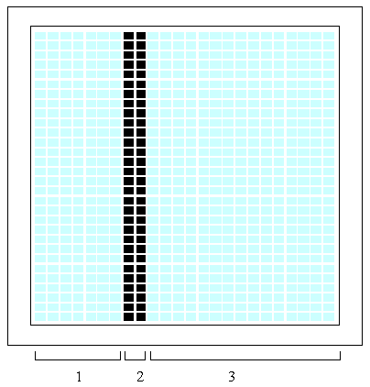

Fig. 8. Planta baixa (floorplannig) recomendado: 1-interface PCI,
2-interface local, 3-lógica do usuário (back-end).

V. Ciclos Básicos De Operação PCI em 32 Bits

O barramento PCI, de acordo com sua especificação, suporta transferências de dados em modo burst (rajada), que consiste em uma fase de endereçamento seguida por uma ou mais fases de dados. O modo de transferência burst é o mesmo tanto para transferência de dados para um dispositivo back-end ou para os registros de configuração. Uma alta taxa de transferência é alcançada devido ao fato de que múltiplas fases de dados são realizadas para cada fase de endereçamento, ao invés de uma fase de dados para uma fase de endereçamento para o modo não burst (simples) [13].
As Subseções seguintes apresentam os resultados de simulação do soft core implementado. Este core está completamente descrito em VHDL, contendo hoje a máquina de estados de controle (target) e o bloco de geração/verificação de paridade.

A. Ciclo de acesso de leitura simples

A Figura 9 apresenta os sinais durante este ciclo. Um ciclo de acesso simples de leitura inicia quando o master do barramento PCI ativa o sinal FRAME# (1 – na simulação), colocando um tipo de comando (COMMAND) válido nas linhas C/BE[3::0]# e um endereço válido nas linhas AD[31::0]. Esta fase denomina-se fase de endereçamento (ADDRESS PHASE) do ciclo de acesso. Completada esta fase o master ativa o sinal IRDY# (initiator ready) (2) indicando que está pronto para começar a ler os dados do target. O dipositivo que contiver o endereço colocado pelo master em AD, indica que foi selecionado ativando o sinal DEVSEL# (device selected). Imediatamente após a fase de endereçamento vem a fase de dados (DATA PHASE). No início desta fase o master do barramento habilita um subconjunto de bytes válidos pelo sinal C/BE[3::0]# (C/BE[0] indica byte 0, C/BE[1] indica byte 1, e assim sucessivamente) e coloca as linhas AD[31::0] em alta impedância, pois o barramento deve ter sua direção invertida (o master enviou o endereço e o target enviará seus dados – barramento bidirecional). Quando o target estiver pronto para enviar os dados ele ativa o sinal TRDY# (target ready) (3) e os dados são enviados. Este ciclo termina com o master desativando o sinal IRDY# (4) e os sinais de controle são removidos pelo target. O sufixo “_TB” nos sinais das Figuras 9 à 12, indica que estes sinais são gerados através de um arquivo de testes (test bench).

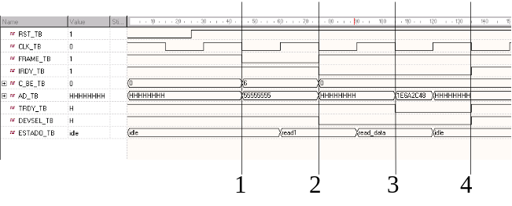
Fig. 9. Sinais do ciclo de acesso de leitura no modo simples.

B. Ciclo de acesso de escrita simples

Os sinais deste ciclo são mostrados na Figura 10. Um ciclo de acesso de escrita simples inicia similarmente ao ciclo de leitura simples. Uma transação de escrita é similar à transação de leitura, exceto que não há a necessidade da inversão do barramento, durando um ciclo de clock a menos. Imediatamente após a fase de endereçamento (1) vem a fase de dados. No início da fase de dados (2), o master habilita um subconjunto de bytes válidos em C/BE[3::0]# e aciona as linhas AD[31::0]. Um dado válido nem sempre está presente a cada início de uma fase de dados, pois o target pode não estar pronto. Neste caso são inseridos wait states pelo target. Esta característica ainda não está implementada. A fase final do ciclo de escrita simples se encerra com a desativação do sinal IRDY# e os sinais de controle são removidos.

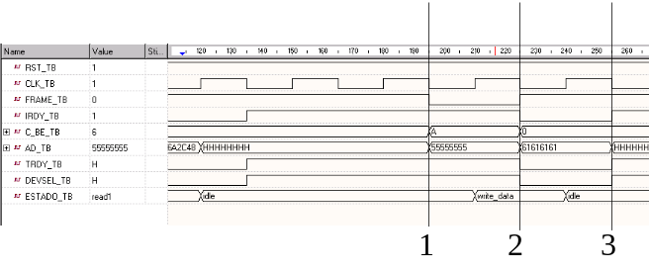

Fig. 10. Sinais do ciclo de acesso de leitura no modo simples.

C. Ciclo de acesso de escrita e leitura em modo burst.

As Figuras 11 e 12 mostram os sinais para um ciclo de leitura em modo burst e um ciclo de escrita em modo burst, respectivamente. O modo burst permite que o master acesse o target através de uma seqüência de micro acessos. O ciclo inicia quando o master ativa o sinal FRAME#, coloca uma informação de controle do ciclo em C/BE[3::0]# e um endereço válido nas linhas de sinal AD[31::0]. Este estado da fase de endereçamento permanece durante todo o modo burst, e estabelece o endereço base para todos os micro acessos. Imediatamente após a fase de endereçamento vem a fase de dados. Para um ciclo de escrita, no início desta fase o master informa qual no byte a ser acessado em C/BE[3::0]#, e coloca os dados em AD[31::0]. No caso de um ciclo de leitura, coloca as linhas AD[31::0] em alta impedância. Os ciclos de leitura/escrita tem o seu término quando o sinal IRDY# é desativado um ciclo de clock após o sinal FRAME# ter sido desativado. O que diferencia um acesso no modo simples do acesso no modo burst é o tempo de permanência do sinal FRAME# ativado.
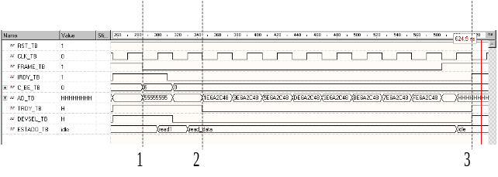
Fig. 11. Sinais do ciclo de acesso de leitura no modo burst. O sinal FRAME# permance ativo (nível lógico 0) durante toda a fase de leitura.

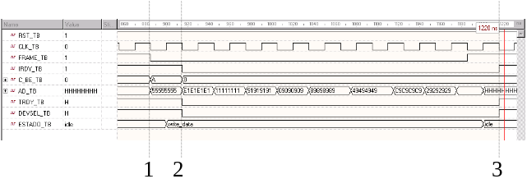
Fig. 12. Sinais do ciclo de acesso de escrita no modo burst. O sinal FRAME# permance ativo (nível lógico 0) durante toda a fase de escrita.
VI. Integração do Core ao Host

A etapa final do trabalho será a de integração do core ao barramento PCI do computador hospedeiro (host). Para tanto será necessário o desenvolvimento de um software que gerencie a comunicação entre o core e o barramento PCI.
Existem duas maneiras de enviar ou receber dados de um dispositivo PCI: através de endereços de I/O, ou através de I/O mapeado em memória. No caso de endereços de I/O, as operações de leitura ou escrita em um periférico são feitas (no caso da arquitetura Intel) pelas instruções IN e OUT. Para I/O mapeado em memória estas operações se dão através de instruções de manipulação de memória (e.g. MOV). Entretanto, a interface com um periférico costuma ser mais complexa que o simples envio de bytes para o mesmo. Em vista disto, faz-se necessária a utilização de uma camada de software que torne mais amigável a interface com o dispositivo. Esta camada de software é chamada device driver (controlador de dispositivo). Para sistemas operacionais que operam em modo real (e.g. MSDOS) esta camada de software somente implementa um conjunto de funções (geralmente através de interrupções de software) que realiza a comunicação com o dispositivo. Em sistemas operacionais que operam em modo protegido, a função do device driver é ampliada. Além de prover uma biblioteca de funções que facilitam o acesso às funções do hardware (o que nem sempre é necessário; exemplo: controlador de porta serial), o driver representa a única maneira de interagir com o dispositivo. Isso se deve ao fato de que as instruções IN e OUT não estão disponíveis em modo usuário, ou seja, somente o sistema operacional pode executá-las, pois roda em modo supervisor. Como os drivers de dispositivo fazem parte do sistema operacional, eles podem executar estas instruções.
Optou-se implementar o driver para o dispositivo que está sendo desenvolvido no sistema operacional Microsoft Windows NT 4.0, devido a sua disponibilidade e facilidade para obtenção de documentação sobre o mesmo. A construção de drivers para NT é feita com um kit de software denominado Windows NT Driver Development Kit - DDK. Este kit contém as ferramentas necessárias à criação de drivers, contendo desde bibliotecas até ferramentas de montagem de drivers, kernel debuggers e kernel profilers.
A Figura 13 mostra os componentes do ambiente do Windows NT.
No NT as operações de entrada e saída são processadas pelo I/O Manager (gerenciador de I/O). Este módulo do sistema operacional tem a função de aceitar as requisições de I/O, criar IRPs (I/O Request Packages) para representá-las, enviar os IRPs para os drivers apropriados, rastreando-as até que sejam completadas, e retornando então o status para seu gerador. O I/O Manager usa IRPs para se comunicar com os drivers e para permitir que os drivers comuniquem-se entre si.
Basicamente a função de um driver no NT é:
- inicializar seu dispositivo, registrando junto ao sistema os recursos que o dispositivo precisa para funcionar (evitando conflitos);
- processar as requisições de I/O (IRPs), tanto para endereços de I/O quanto para I/O mapeado em memória;
- se descarregar do sistema (no caso, por exemplo, do sistema ser desligado ou reinicializado).

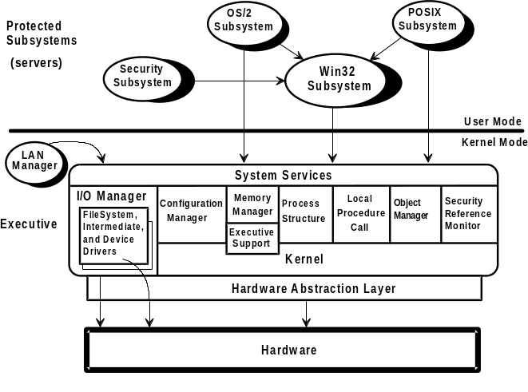
Fig. 13 – Componentes principais do ambiente do sistema operacional Microsoft Windows NT.

Os drivers podem ter outras funções, como, por exemplo, gerar interrupções. Há ainda drivers que não controlam diretamente dispositivos, mas são interfaces para outros drivers (no entanto, estes fogem ao escopo do trabalho).

VII. Conclusão e Trabalhos Futuros

Este trabalho tratou, inicialmente, de dispositivos reconfiguráveis denominados FPGAs e de sua utilização na implementação de módulos reutilizáveis de hardware, denominados cores. Assim sendo, os cores podem ser agregados à lógica de um projeto eletrônico digital, reduzindo o tempo de desenvolvimento de projetos, reduzindo o número de erros, aumentando a flexibilidade, diminuindo o custo de produção e conseqüente redução do time-to-market. Na seqüência, o barramento PCI é apresentado com suas características físicas e lógicas. A implementação de uma interface PCI em um core disponibiliza um módulo de comunicação entre barramento/aplicação com alto desempenho. O maior desafio na implementação de um core PCI é garantir o timing do circuito, já que, em 33 MHz ou 66 MHz, a propagação dos sinais é da ordem de nanosegundos. A próxima etapa do trabalho é a implentação dos registradores que armazenarão as configurações requeridas no padrão PCI. Feito isso, parte-se para a síntese de todos os blocos e o teste de todo o conjunto com o emprego de drivers de acesso ao core e à aplicação back-end, tudo isso implementado em um FPGA. Como ambiente de prototipação será utilizada a placa PCI HOT2-XL (www.vcc.com), placas extensoras de barramento PCI e analisador lógico. Estão sendo empregados softwares de síntese (lógica e física) e simulação de circuitos digitais (Active HDL e Foundation 2.1i).

Referências

[1] J. Villasenor and W. H. Mangione-Smith, “Configurable Computing”. Scientific American, June 1997, pp. 54-59.
[2] J. Rose et al, “Architecture of Field-Programmable Gate Arrays”. Proceedings of the IEEE, VOL.81, NO. 7, July 1993.
[3] G. Estrin, et al., “Parallel Processing in a Restructurable Computer System”, IEEE Transactions on Electronic Computers, pp. 747-755, December 1963.
[4] W. H. Mangione-Smith et al., “Seeking Solutions in Configurable Computing”. Computer, pp. 38-43, December 1997.
[5] P. M. Athanas and H. F. Silverman, “Processor Reconfiguration Through Instruction-Set Metamorphosis”, IEEE Computer, New York, pp. 11-18, March 1993.
[6] M. Gokhale et al., “SPLASH: A Reconfigurable Linear Logic Array”. Disponível por ftp: ftp.super.org/pub/fpga/splash-1/splash-1.ps., Maio 1997.
[7] J. Vuillemin et al., “Programmable Active Memories: Reconfigurable Systems Come of Age”. IEEE Transactions on VLSI Systems, vol. 4, pp. 56-69, March 1996.
[8] J. M. Wirthlin and B. L. Hutchings, “DISC: The Dynamic Instruction Set Computer”, John Schewel, Editor, Proceedings of the SPIE 2607, pp. 92-103, 1995.
[9] D. M. Lewis et al., “The Transmogrifier-2: A 1 Million Gate Rapid-Prototyping System”, IEEE Transactions on Very Large Scale Integration (VLSI) Systems, vol. 6, No. 2, June 1998.
[10] A. Dehon, “DPGA – Coupled Microprocessors: Commodity Ics for the Early 21st Century”. IEEE Workshop on FPGA´s Custom Computing Machines – FCCM ´93, D. A . Buell and K. L. Pocek, Napa, CA, pp. 202-211, April 1993.
[11] E. S. Sanchez et al., “Static and Dynamic Configurable Systems”, IEEE Transactions on Computers, vol. 48, No. 6, pp. 556-566, June 1999.
[12] J. Case et al, “Design Methodologies for Core-Based FPGA Designs”, XILINX Publications,
http://www.xilinx.com, April 1997.
[13] E. Solari and G. Willse, “PCI – Hardware and Software, Architecture & Design”, Annabooks, Fourth Edition, 1998.
[14] G. W. Kendall, “Inside the PCI Local Bus”, Byte; pp. 177-180; February 1994.
[15] XILINX, “The Real-PCI “, Xilinx PCI Data Book, XILINX, San Jose, CA, March 1999.
[16] N. Shan, “The Challenges of doing PCI Designs in FPGAs”, XILINX Publications, http://www.xilinx.com, April 1998.
[17] K. Kuusilinna, et al., “Field Programable Gate array-based PCI Interface for a coprocessor system”, Microprocessor and Microsystems, vol. 22, pp. 373-388, January 1999.

O barramento de dados/endereço quando não é acionado nem pelo target nem pelo master fica em nível lógico ‘1’ devido à um resistor de pull-up, ou seja, ‘1’ fraco. Este nível é representado por ‘H’ na simulação.

